7月14日，党委书记袁金库、党委委员武装部长李景林深入各分场查看内涝情况，实地到田间地头查看存水量，研判隐患区域，要求各分场组织党员、群众要快速出动，及时排除农田积水、全面疏通农田排水沟渠。同时随时监测汛情信息，做好防汛车辆、物资保障，确保防汛工作落实落细。
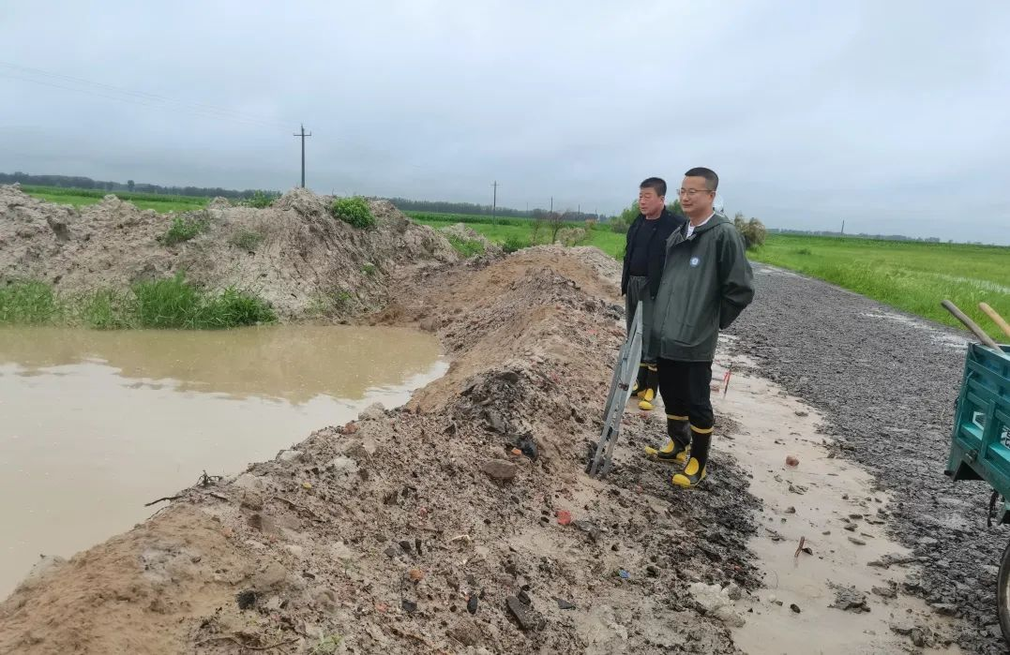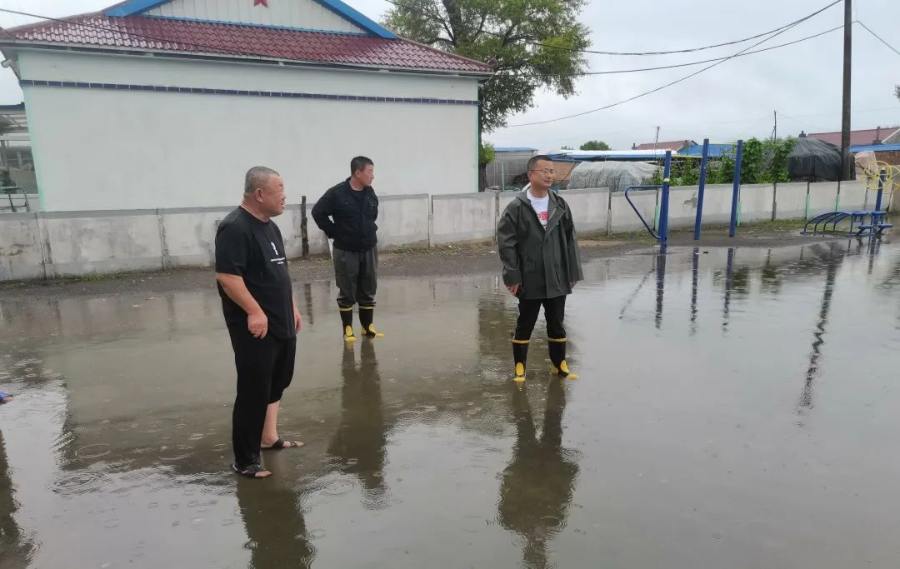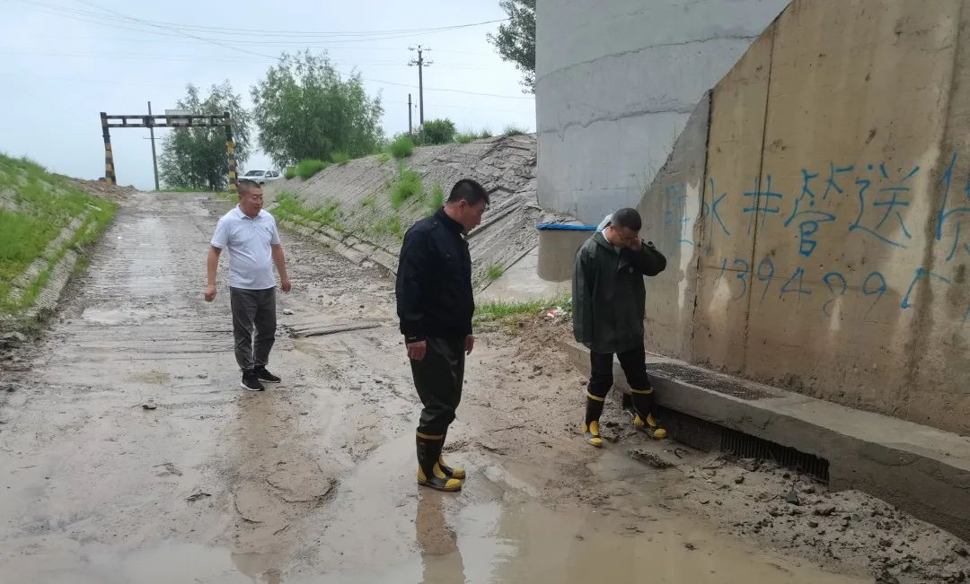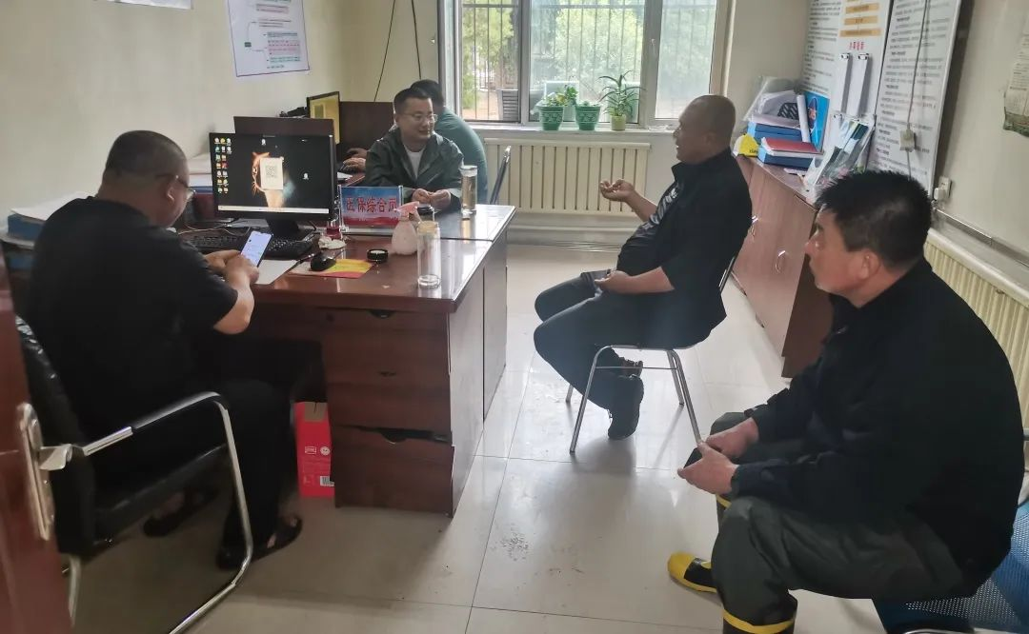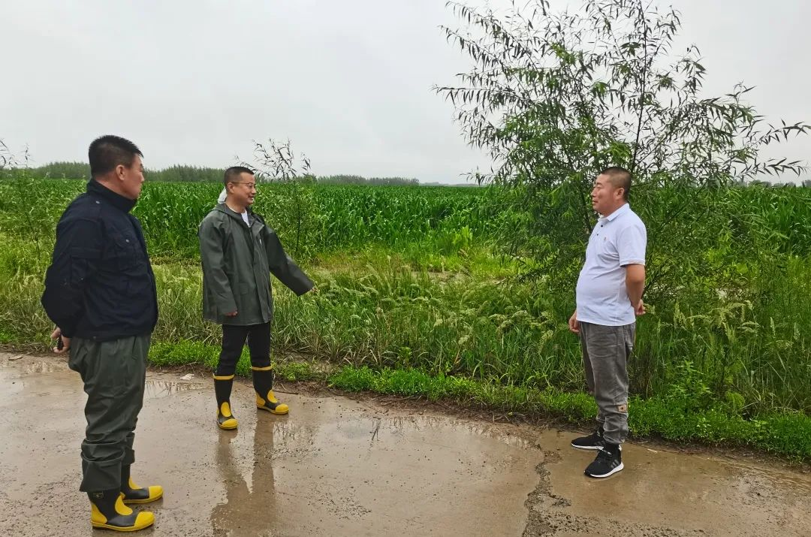

7月14日，党委副书记李景龙、纪委书记王洋、纪委副书记刘岩峰分别到丰收分场、荷叶花分场实地指导防汛排涝工作。
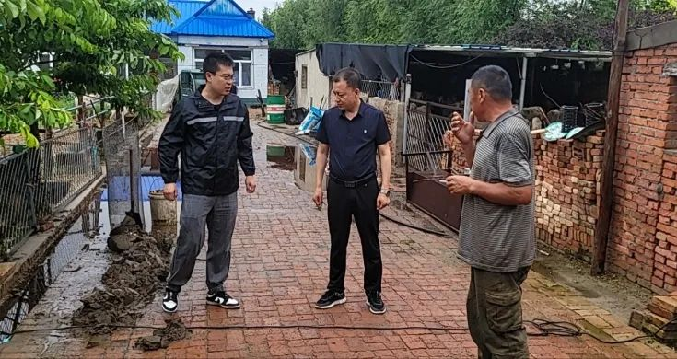

7月14日，副场长包双灵深入包联分场新风分场，深入田间地头指导防汛排涝工作。
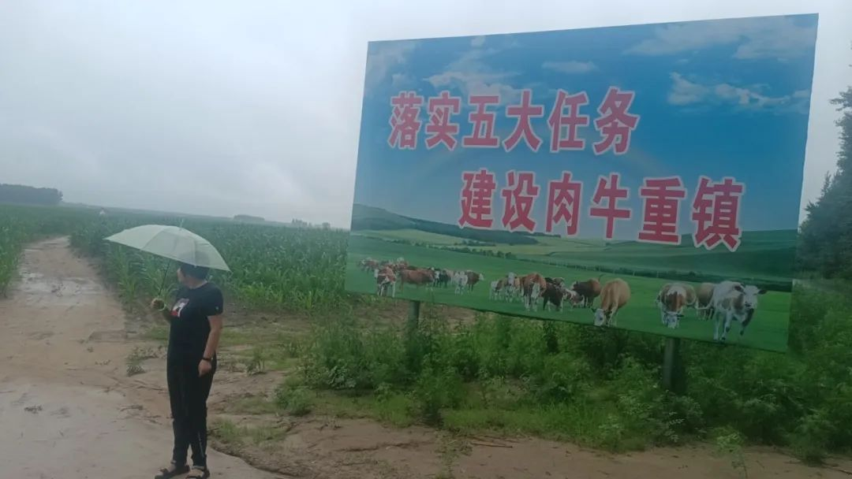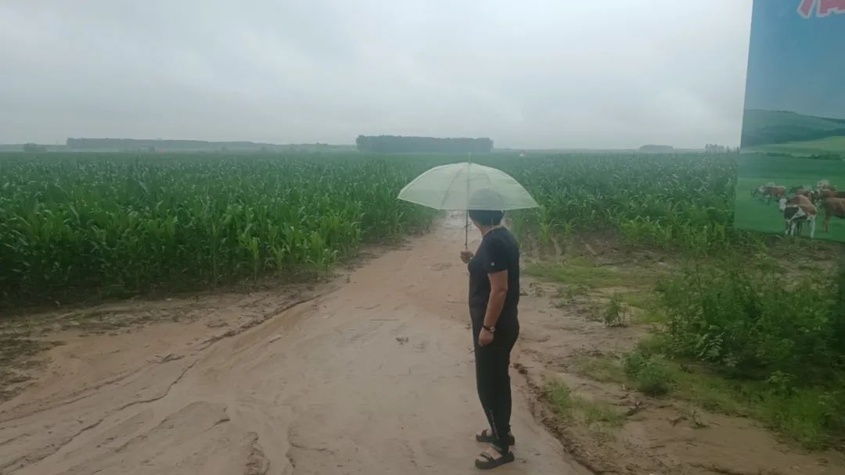

受持续降雨影响，丰收分场与吉林边界河堤被雨水冲毁，造成对面河水向田间倒流。为防止耕地庄稼被淹，7月14日，丰收党支部积极组织党员、志愿者对受损河堤进行维修抢修，最大限度降低庄稼损失。
